Warszawa, 4 listopada 2020 r.

Nowy wiadukt w Gdańsku dla bezpiecznego i sprawnego ruchu pociągów oraz samochodów
Rozpoczęła się budowa wiaduktu w ciągu ul. Ku Ujściu w Gdańsku. Ponad 100-metrowy obiekt zastąpi przejazd kolejowo-drogowy. Inwestycja PKP Polskich Linii Kolejowych S.A. zapewni sprawny i bezpieczniejszy transport ładunków do portu. To kolejny etap zwiększania kolejowego dostępu do nabrzeży. Wartość całej inwestycji współfinansowanej z instrumentu CEF „Łącząc Europę” to ponad 1,1 mld zł netto.
Nowy wiadukt drogowy w ciągu ul. Ku Ujściu powstanie w sąsiedztwie stacji Gdańsk Port Północny. Wykonawca rozpoczął przygotowania terenu. Będzie tymczasowy objazd przez plac budowy. Ponad 100-metrowy wiadukt z jezdnią o szerokości 8 metrów, z dwoma pasami ruchu oraz chodnikiem o szerokości 2 metrów, zastąpi przejazd kolejowo-drogowy. Średnio, w ciągu doby, przez przejazd przejeżdża 25 pociągów towarowych i składów manewrowych.
Bezkolizyjne skrzyżowanie zwiększy bezpieczeństwo w ruchu drogowym i kolejowym oraz usprawni komunikację w tej części miasta. Realizacja zadania zapewni także sprawny dojazd pociągów i samochodów do gdańskiego portu. W ramach prac wyremontowanych lub zbudowanych zostanie także ponad 1,3 km dróg dojazdowych. Zakończenie budowy wiaduktu planowane jest do końca 2021 r.

Pociągi z towarami jadą po nowych torach
Na stacji Gdańsk Port Północny pociągi z ładunkami jeżdżą już po nowym nasypie z sześcioma torami (to w sumie blisko 7 km nowych torów) oraz 20 rozjazdami, które zapewniają składom sprawną zmianę torów. Modernizowane są kolejne tory i wymieniane rozjazdy. Sprawny i ekologiczny transport możliwy jest dzięki nowej sieci trakcyjnej. Na terenie stacji kładzione są kilometry kabli sieci teletechnicznej i elektroenergetycznej. Budowane jest oświetlenie torów. Nowy system sterowania ruchem kolejowym zapewni sprawny i bezpieczny transport ładunków. Zakończono budowę toru na stacji Gdańsk Kanał Kaszubski. Kończą się prace na torze na Westerplatte.

Lepsza komunikacja dla mieszkańców
Na stacjach Gdańsk Zaspa Towarowa, Gdańsk Wiślany oraz linii łączącej obie stacje (lk 722) zabudowano łącznie 43 rozjazdy oraz wymieniono 10 km torów, które usprawniają ruch pociągów do portu. Kończą się prace w nowej nastawni. Trwa przebudowa mostu kolejowego na rzece Strzyża. Gotowa jest nowa konstrukcja blisko 18-metrowej przeprawy.
Przebudowywane jest przejście podziemne w obrębie byłego przystanku Gdańsk Kolonia. Mieszkańcy zyskają lepsze warunki komunikacji. Dzięki windom przejście pod torami stanie się dostępne dla osób o ograniczonych możliwościach poruszania się. Zakończenie wszystkich prac planowane jest na czerwiec 2021 r.

Przewóz ładunków szybszy i bezpieczniejszy
Wiadukt w ciągu ul. Ku Ujściu powstaje w ramach projektu pn. „Poprawa infrastruktury kolejowego dostępu do portu Gdańsk”. Efektem inwestycji PLK u bram gdańskiego portu będzie szybszy przewóz większej ilości towarów. Pociągi z towarami będą dłuższe, nawet 740-metrowe, i cięższe, o obciążeniu 221 kN na oś. Dzięki nowym urządzeniom systemu sterowania ruchem kolejowym przewóz ładunków będzie sprawniejszy i bezpieczniejszy. Wartość prac w Gdańsku to ponad 1,1 mld zł netto. Prawie 40 proc. tej kwoty stanowi dofinansowanie unijne ze środków instrumentu finansowego Connecting Europe Facility (CEF) - „Łącząc Europę”. Zakończenie wszystkich prac zaplanowane jest do końca 2021 r.

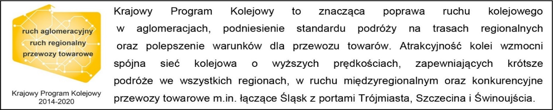

Kontakt dla mediów:
PKP Polskie Linie Kolejowe S.A.
Przemysław Zieliński
zespół prasowy
rzecznik@plk-sa.pl
T: +48 506 564 659

Projekt jest współfinansowany przez Unię Europejską z Instrumentu „Łącząc Europę”.

